| PRORAČUNPROIZVODNOSTI I POTREBAN BROJ MAŠINA ZA LJUŠTENJE | Zadatak | 8 |
| --- | --- | --- |
| List | 1 |

Izračunati proizvodnost i potreban broj mašina za ljuštenje bukovih trupaca.

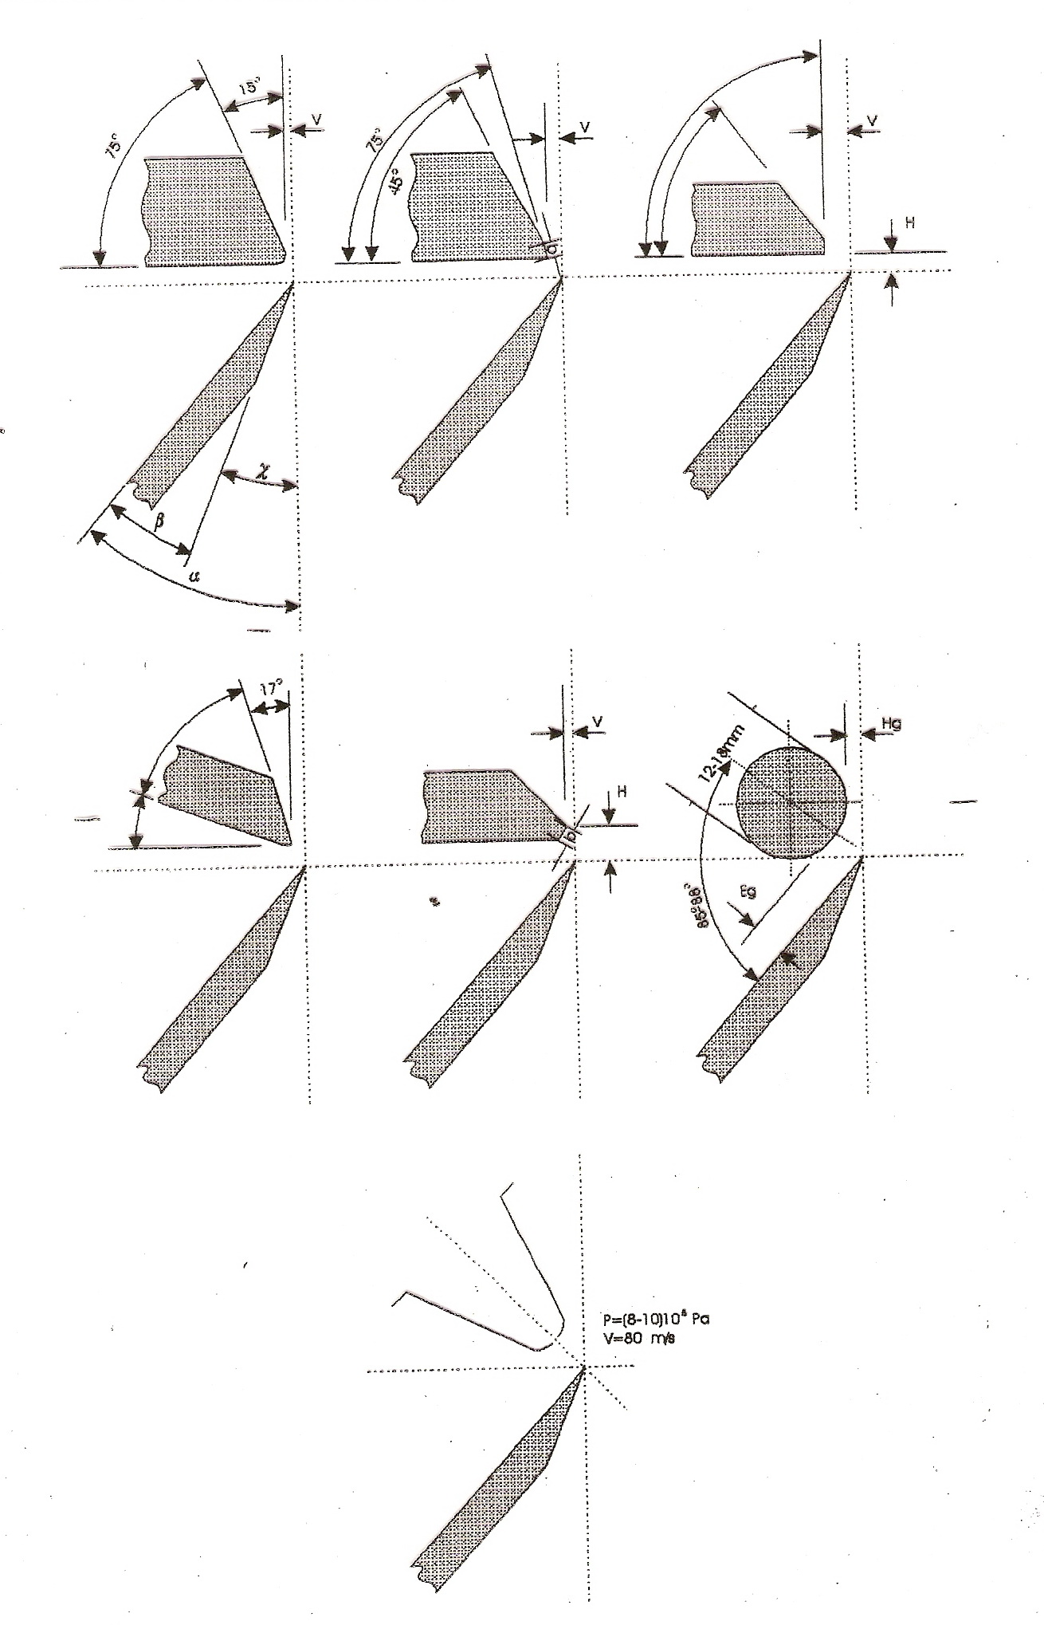

| PRORAČUN PROIZVODNOSTI I POTREBAN BROJ MAŠINA ZA LJUŠTENJE | Zadatak | 8 |
| --- | --- | --- |
| List | 2 |

Deo kinematske šeme ljuštilice

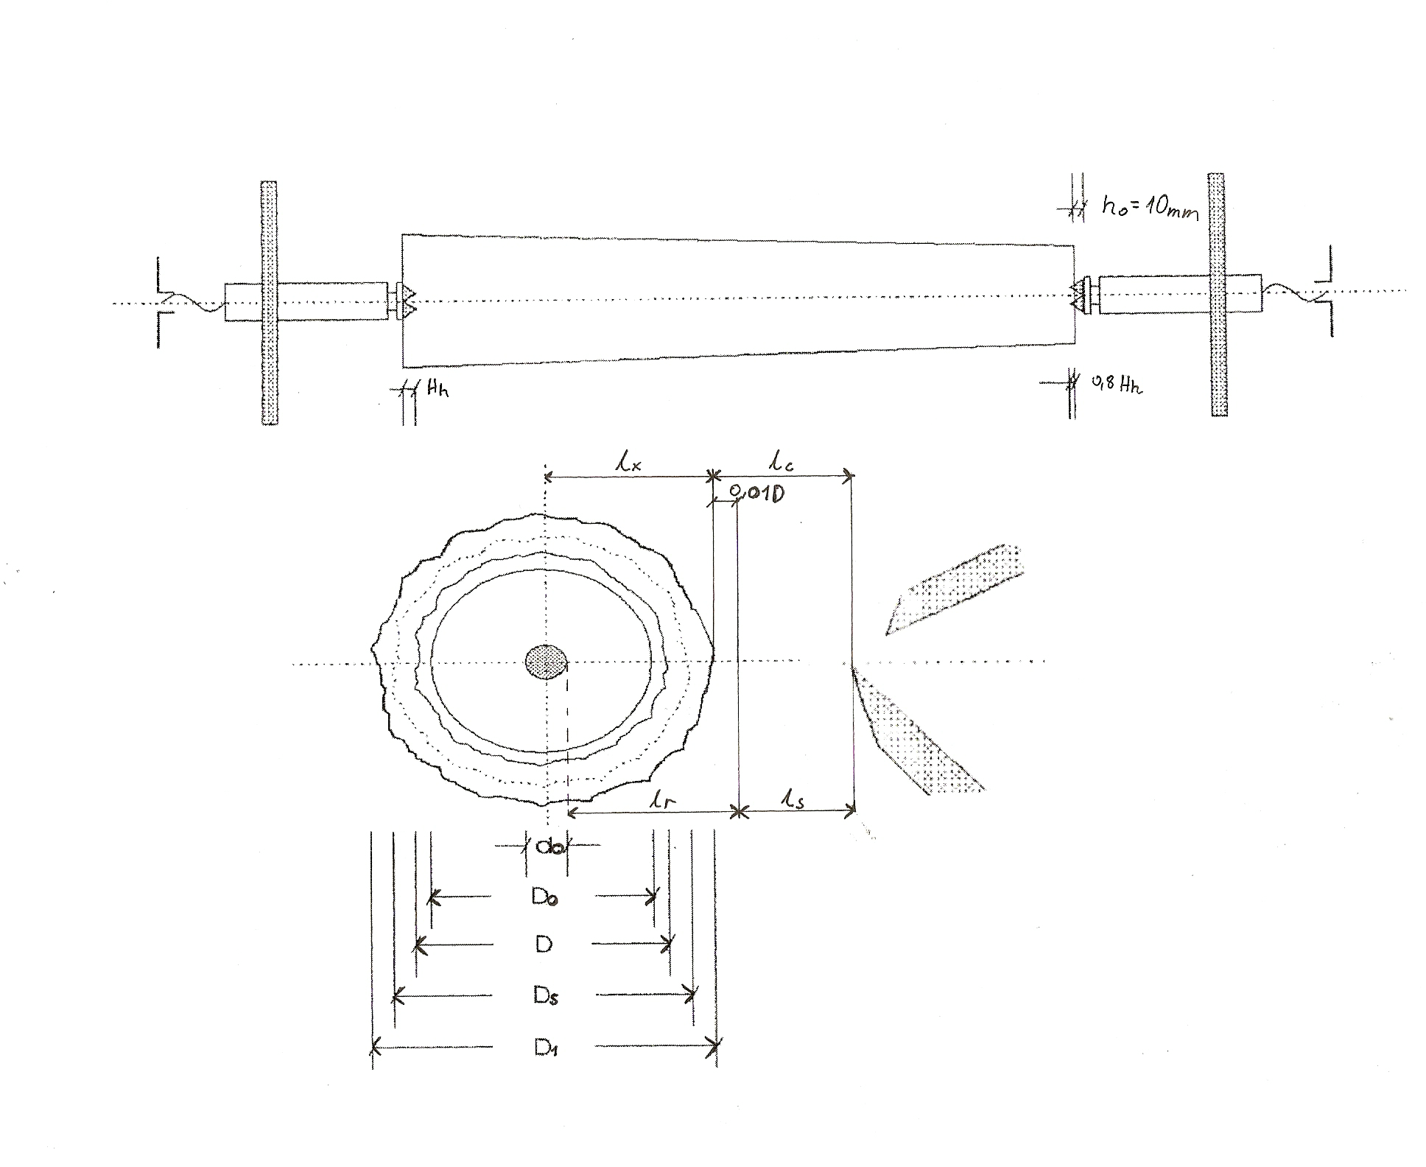



* Osnovni parametri
  + Godišnja količina bukovih trupaca koja dolazi na ljuštenje

Mlj’’ = 19370,802 m3

* + Broj radnih dana b = 260 dana
  + Broj smena c = 2 smene
  + Debljina furnira s = 1,6 mm
  + Prečnik rolne ostatka d0 = 10 cm
  + Srednji prečnik trupaca Dsb = 54 cm
  + Pad prečnika Pp = 0,8 cm/m
* Proračun

1. Objektivni gubici vremena
   1. Vreme potrebno za nameštanje trupčića među hvataljke

|  |  |
| --- | --- |
|  | T1 – Vreme potrebno za nameštanje trupčića među hvataljke [s] |

| PRORAČUN PROIZVODNOSTI I POTREBAN BROJ MAŠINA ZA LJUŠTENJE | Zadatak | 8 |
| --- | --- | --- |
| List | 3 |

* 1. Vreme potrebno za pritezanje trupčića

|  |  |
| --- | --- |
|  | T2 – Vreme potrebno za pritezanje trupčića [s]  Hh – Visina hvataljki 30mm  Vv – brzina pritezanja trupčića 20 mm/s |

* 1. Vreme potrebno za prilaženje suporta trupčiću

|  |  |
| --- | --- |
|  | T3 – Vreme potrebno za prilaženje suporta trupčiću [s]  Ls – Dužina puta u praznom hodu 160 mm  Vus - Brzina pomera suporta u praznom hodu 10 mm/s |

* 1. Vreme kretanja suporta uu radnom hodu (vreme zaokruživanja i vreme ljuštenja)

|  |  |
| --- | --- |
|  | T4 – Vreme kretanja suporta u radnom hodu [s]  Lr – Dužina puta u radnom hodu [mm]  Vrs – Brzina suporta u radnom hodu 0,6mm/s  D – Prečnik trupčića na tanjem kraju [cm]  D1 – Prečnik trupčića na debljem kraju [cm]  d0 – Prečnik rolne ostatka [cm]  Ds – Srednji prečnik trupčića [cm]  Ltrć – Srednja dužina trupčića 1,85 m  Pp – pad prečnika trupčića [cm/m] |
|  |
|  |
|  |

* 1. Vreme potrebno za otpuštanje trupca

|  |  |
| --- | --- |
|  | T5 – Vreme potrebno za pritezanje trupca [s]  Hh – Visina hvataljki [mm]  Vv – brzina pritezanja trupca [mm/s]  τ – vreme potrebno za aktiviranje sistema za vraćanje 2 s |

| PRORAČUN PROIZVODNOSTI I POTREBAN BROJ MAŠINA ZA LJUŠTENJE | Zadatak | 8 |
| --- | --- | --- |
| List | 4 |

* 1. Ostali gubici vremena

|  |  |
| --- | --- |
|  | T6 – Ostali gubici vremena [s] |

* 1. Ukupno vreme ljuštenja

|  |
| --- |
| $$T_{uk}=T_{1}+T_{2}+T_{3}+T_{4}+T_{5}+T_{6}$$ $$T_{uk}=5+3,4+16+176,173+6+10$$ $$T_{uk}=276,573 s→3,609 min$$ |
| Tuk – Ukupno vreme ljuštenja [min]  T1 – Vreme potrebno za nameštanje trupčića među hvataljke [s]  T2 – Vreme potrebno za pritezanje trupčića [s]  T3 – Vreme potrebno za prilaženje suporta trupčiću [s]  T4 – Vreme kretanja suporta u radnom hodu [s]  T5 – Vreme potrebno za otpuštanje trupčića [s]  T6 – Ostali gubici vremena [s] |

1. Proizvodnost ljuštilice
   1. Proizvodnost ljuštilice u broju trupaca po smeni

|  |  |
| --- | --- |
|  | E1 – Proizvodnost ljuštilice [komada/smena]  T – Radno vreme smene [min]  k – Koeficijent iskorišćenja semene  Tuk – Ukupno vreme ljuštenja [min] |

* 1. Proizvodnost ljuštilice u m3 oblovine po smeni

|  |  |
| --- | --- |
| 1.329714954‬ | E2 – Proizvodnost ljuštilice [m3 oblovine/smena]  E1 – Proizvodnost ljuštilice [komada/smena]  Ds – Srednji prečnik trupčića [m]  l – Dužina trupčića [m] |

* 1. Proizvodnost ljuštilice u m2 funira po smeni

|  |  |
| --- | --- |
|  | E3 – Proizvodnost ljuštilice [m2furnira/smena]  E1 – Proizvodnost ljuštilice [komada/smena]  D0 – Prečnik zaokruženog trupčića [m]  d0 – Prečnik rolne ostatka [m]  s – debljina furnira [m]  l – dužina trupčića [m] |
|  |  |

| PRORAČUN PROIZVODNOSTI I POTREBAN BROJ MAŠINA ZA LJUŠTENJE | Zadatak | 8 |
| --- | --- | --- |
| List | 5 |

* 1. Proizvodnost ljuštilice u m3 furnira po smeni

|  |  |
| --- | --- |
|  | E4 – Proizvodnost ljuštilice [m3furnira/smena]  E3 – Proizvodnost ljuštilice [komada/smena]  s – debljina furnira [m] |

1. Potreban broj ljuštilica

|  |  |
| --- | --- |
| $$N=\frac{M_{lj}''}{E_{2}×b×c}$$ $$N=\frac{19370,802 }{39,595×260×2}$$ $$N=0,94→1kom$$ | Mlj’’ – Godišnje količina bukovih trupaca koja dolazi na ljuštenje [m3]  E2 – Proizvodnost ljuštilice [m3 oblovine/smena]  b – broj radnih dana [dana]  c – broj smena [smena] |

|  |  |  |  |
| --- | --- | --- | --- |
| Datum | Radio | Datum | Radio |
| 02.04.2020. | Saša Ranković |  |  |